Atividade 4. A estabilidade e a universalidade da taxonomia biológica.

- Quais os motivos do nome científico ser universal? Qual a sua vantagem? Por que a língua escolhida foi o latim? Como esses critérios de estabilidade e universalidade permitem comunicação clara e precisa. Grupo 2 ou 3 alunos.
- Cada grupo representa um conjunto de pesquisadores especialistas nos estudos de peixes que fez um mergulho e encontrou a paisagem abaixo. O objetivo desse mergulho é descrever a biodiversidade de peixes presente na região e descrever uma substância anticoagulante encontrada no peixe amarelo.

Todas as informações sobre os nomes das espécies, hipótese filogenética e presença de anticoagulante são fictícias. Foram produzidas desse modo com objetivo didático.

- Você é um cientista e deseja fazer um levantamento das espécies de peixe em um local representado pela foto abaixo. Uma das espécies amarela presentes neste local produz uma substância anticoagulante.
- Liste as espécies presentes neste local e identifique a espécie que contém o anticoagulante.

- Apresente a imagem abaixo e pedir para que os alunos venham a redescrever a diversidade e comuniquem entre si. Discutir as qualidades dos nomes científicos.
- Com base nas informações na figura abaixo liste novamente as espécies presentes na foto acima.
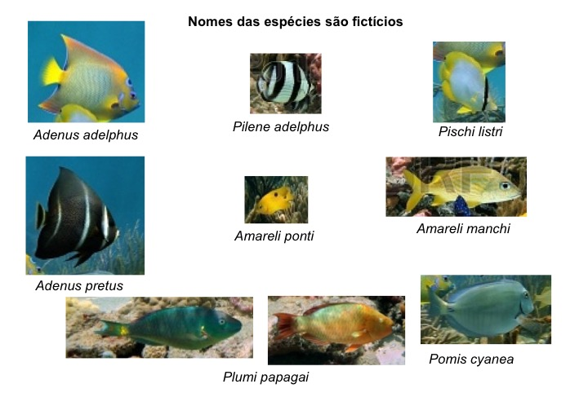
Qualidades dos Nomes Científicos
- Apenas um nome, não ambíguo
- Válidos no mundo todo
- Corresponde a um único táxon
- Não poder ser mudado injustificadamente

